**АҚПАРАТТЫҚ ПРОЦЕСТЕР, АҚПАРАТТЫ ҰСЫНУ ЖӘНЕ ӨЛШЕУ, АҚПАРАТТЫ КОДТАУ**

Ақпарат ұғымы адамзат өмірі мен әртүрлі ғылым саласында жиі қолданылады. Ол латынның түсіндіру, баяндау деген ұғымды білдіретін “informatio” сөзінен шыққан. Ақпарат дегеніміз белгілі бір нәрсе туралы таңбалар мен сигналдар түрінде берілетін мағлұматтар. Жалпы айтқанда, ақпарат – қоршаған ортадан қабылданатын, қоршаған ортаға берілетін, сақталатын мәліметтер жиыны. Ақпарат объектілердің, процесстердің және құбылыстардың қасиеттері мен қатынастарын бейнелейді. Ақпарат ұғымының әртүрлі ғалымдар берген анықтамаларын қарастырайық. Америка ғалымы Клод Шеннон ақпаратты белгілі бір нәрсе туралы біздің біліміміздің айқындылығын арттыру деп түсіндіреді. Норберт Бинер «ақпарат дегеніміз сыртқы ортадан сезімдеріміз бен оған бейімделуіміз арқасында алынған түсініктерді белгілеу» деген анықтама береді. Информатика тұрғысынан алғанда, ақпарат дегеніміз компьютерге енгізілетін, оның жадында сақталатын, қажет кезінде өңделетін және сыртқы ортаға берілетін мәліметтер. Табиғаттағы процесстердiң барлығы сигнал берумен қатар жүредi. Кез-келген ақпаратты алмасу процесiнде оның көзi (ақпаратты беруші) және қабылдаушы ерекше орын алады. Ақпарат оның көзiнен қабылдаушысына шартты сигнал түрінде берiледi. Физикалық объектілер өзара әрекеттесіп, әртүрлі сигнал тудырады. Аталған сигналдар өзгеруi мүмкiн. Сигналдар өзгерiсi ақпаратты алуға мүмкiндiк бередi. Тiркеуге алынған сигналдарды деректер деп атайды. Деректер әртүрлі деңгейде қабылданатын мәлiметтер бередi, бiрақ оларды ақпарат деп қарастыруға болмайды. Мысалы, шет тiлiнде берiлген мәтінді сол тілді жақсы меңгерген адам мен тілді білмейтін адамның қабылдауы.  
Ақпарат алу үшін деректердi түсінікті түрге түрлендiретiн әдiстерді қолдану қажет. Ақпаратты түрлендіру әдістері әртүрлі. Жоғарыда айтылғандардан, ақпарат дегеніміз деректер мен оларға қолданылған әдістердің өзара әрекеттестігінің нәтижесі деген анықтама беруге болады.  
Қазіргі уақытта қоғамды ақпараттандыруға ерекше мән берілуде. Қоғамды ақпараттандыру дегеніміз адамдардың, мемлекеттік басқару мекемелерінің, жергілікті өзін-өзі басқару органдарының және қоғамдық бірлестіктердің ақпараттық қажеттіліктерін қамтамасыз ету үшін ақпараттық ресурстарды пайдалануға негізделген әлеументтік-экономикалық және ғылыми-техникалық процесс. Қоршаған ортадағы ақпаратты алуда адам сезім мүшелерін қолданады. Олар: көру, есту, иіс сезу, сипап сезу, дәм сезу. Адам көзбен көру ақпаратын алады. Мысалы, теледидар көру, тақтадағы жазулар, көшеде жүру белгілері және т.б. Адам құлағымен есту ақпараттарын қабылдайды. Мысалы, мұғалімнің сабақты түсіндіруі, біреудің әңгімесі, музыка дыбысы және т.б. Адам мұрны арқылы қоршаған ортадан иіс сезу ақпаратын алады. Мысалы, гүлдің иісі. Адам тілдің көмегімен заттың ащылығын, қышқылдығын, тәттілігін, тұздылығын анықтайды. Мысалы, қышқыл лимон, тәтті конфет, тұзды қияр және т.б.  
Саусақ ұшы және тері арқылы заттың температурасы жайлы ақпарат аламыз. Басқаша айтқанда, кез-келген заттың ыстық немесе суықтығын, құрғақ немесе ылғалдылығын, тегіс немесе кедір-бұдыр екендігін денеміздің терісі арқылы анықтаймыз.

**Ақпараттың түрлері:** мәтін, сурет, фотобейне, дыбыстық сигналдар, магниттік жазба және т.б.

**Ақпарат қасиеттері.** Ақпараттың негізгі қасиеттеріне тоқталайық.  
Ақпарат толықтығы. Ақпараттың толықтығы - шешім қабылдауға қажетті ақпарат мөлшерін анықтайтын сипаттама. Ақпараттың толық болмауы көптеген қателіктерге жол береді, қосымша әдістерді қолдануды қажет етеді. Ақпарат көп мөлшерде берілсе, қосымша сұрыптау арқылы қажетті ақпаратты бөліп алу керек. Сондықтан, ақпараттың толық болмауы немесе шамадан тыс көп болуы ақпарат алуға кедергі келтіреді.  
 **Ақпарат ақиқаттығы.** Ақпараттың ақиқаттығы қабылданған ақпараттың нақты жағдайға сәйкестігін анықтайды. Тiркелген кез-келген сигналға әрқашан әртүрлі дәрежедегі бөтен сигналдар (ақпараттық шуыл) қосылып кетедi. Ақпараттық шуыл дәрежесi жоғарыласа, ақпараттың шындыққа сәйкестiгi төмендейдi. Мұндай жағдайда әртүрлі ақпарат көздерінен алынған мәліметтерді мұқият оқу, күмәнді мәліметтерді тексеру және салыстыру қажет.

**Ақпарат құндылығы.** Ақпараттың құндылығы - оның адамның көздеген қызметінің алуан түрлі саласында пайдалануға жарамдылық қасиеті.  
Ақпарат тұтастығы. Ақпарат тұтастығы - ЭЕМ құралдарының кездейсоқ немесе әдей бұзылуы кезінде ақпараттың өзгермеуін қамтамасыз ету қабілеті.  
Ақпараттың адекваттығы. Ақпараттың адекваттығы дегеніміз ақпараттың негізінде құрылған бейненің нақты объектінің, құбылыстың объективтi қалып-күйiне сәйкестік дәрежесі. Адекватты емес ақпарат толық емес немесе шындыққа сәйкес емес деректердi немесе әдiстердi пайдалану негiзiнде пайда болады.  
 **Ақпараттың өзектілігі.** Ақпараттың өзектілігі оның уақыт ағымына сәйкестігін анықтайды. Шындыққа сәйкес, адекватты, бірақ ескірген және керексіз ақпарат өзекті (актуальды) емес ақпаратқа айналады. Мысалы, осы аптаға арналған телебағдарлама келесі аптада өзекті емес ақпарат.  
Ақпараттың түсініктілігі. Ақпарат пайдаланушыға түсінікті тілде жазылуы керек. Мысалы, ағылшын тілінде сөйлейтін орта үшін қытай тіліндегі ақпаратты түсіну қиын.

**Ақпараттық процестер**

***Ақпараттық процестер*** – бұл ақпаратты жинау, сақтау, өңдеу және таратуға байланысты әрекеттер. Олар адамның өмірінде және техникалық жүйелерде маңызды рөл атқарады. Ақпараттық процестердің негізгі кезеңдері:

***Ақпаратты жинау:*** Сезім мүшелері немесе техникалық құрылғылар арқылы деректерді қабылдау.

***Ақпаратты өңдеу:*** Мәліметтерді талдау, өзгерту және жаңа білім алу.

***Ақпаратты сақтау:*** Мәліметтерді кейін пайдалану үшін сақтау (қатты диск, жедел жады, бұлттық қызметтер).

***Ақпаратты тарату:*** Ақпаратты басқа адамдарға немесе жүйелерге жеткізу (электрондық пошта, интернет, радиотолқындар).

***Ақпаратты үйлестiру*** - әртүрлi ақпарат көздерінен алынған деректердi бiр-бiрiмен салыстыруға болатындай етiп бiр түрге келтiру.  
***Ақпаратты сүзгiден өткізу (фильтрлеу***) - “артық” деректердi алып тастау нәтижесiнде ақпараттың шындыққа сәйкестiгiн және адекваттығын арттыру.  
Ақпаратты сұрыптау - ақпаратты берiлген қасиет бойынша реттеу, бұл ақпарат алуды жеңiлдетедi. Сұрыптау көбінесе екі бағытта: өсуі және кемуі бойынша жүзеге асады.  
***Ақпаратты архивтеу*** - ақпаратты қолайлы және алуға жеңiл түрде сақтау. Ол ақпаратты сақтауға жұмсалатын экономикалық шығындарды азайтады.  
Ақпаратты қорғау – ақпараттың сыртқа шығуын, оның ұрлануын, жоғалуын, рұқсатсыз жойылуын, өзгертілуін, рұқсатсыз көшірмесі алынуын болдырмауға бағытталған шаралар кешенi. Құрылғылардың электрмен қоректенуі кенет үзілген жағдайда да ақпараттың дискіге жазылып, тұтас сақталуын қамтамасыз ету.  
***Ақпаратты тасымалдау*** - ақпараттық процесстiң алшақ орналасқан учаскелерi аралығында ақпаратты қабылдау және беру.  
***Ақпаратты түрлендiру*** - деректердi бiр түрден екiншi түрге немесе бiр құрылымнан екiншiсiне өткiзу. Ақпаратты түрлендiру көп жағдайларда тасымалдаушының типi өзгеруiне байланысты болады. Мысалы, цифрлi ақпараттар ағынын телефон желiсiнiң каналдары арқылы тасымалдау үшiн цифрлi ақпаратты дыбыс сигналдарына ұқсас түрге келтiру қажет, бұл қызметтi телефон модемдерi деп аталатын құрылғылар орындайды.  
**Ақпаратты сақтау** – келешекте пайдалану үшін ақпаратты магниттік таспаға, магниттік дискіге және т.б. сақтауыш құрылғыға жазып алу. Ақпаратты сақтау біршама уақыт аралығы өткеннен кейін ақпаратты қайтадан пайдалануды қамтамасыз етеді.

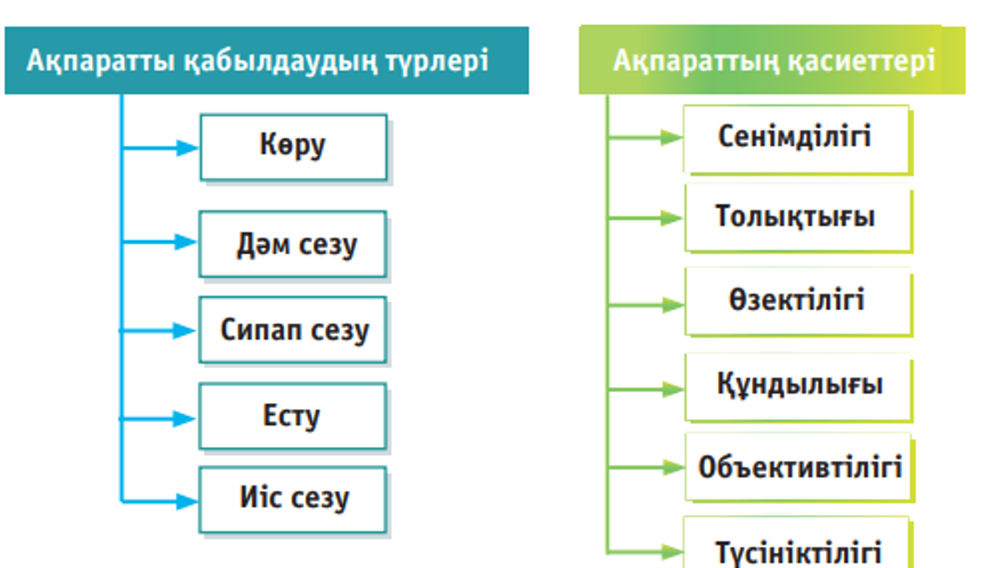

**Ақпаратты ұсыну және өлшеу**

Ақпаратты ұсыну тәсілдері:

***Сандық формат:*** Мәтін, сурет, дыбыс, бейне деректерін кодтар мен биттер арқылы сақтау.

***Графикалық формат:*** Диаграммалар, суреттер, инфографика түрінде көрсету.

***Мәтіндік формат:*** Сөздер, символдар, кодталған мәтіндер.

**Ақпаратты өлшеу:**

Ақпараттың өлшем бірлігі – бит.

1 байт = 8 бит

Үлкен көлемдегі ақпарат өлшемдері:

1 Килобайт (КБ) = 1024 байт

1 Мегабайт (МБ) = 1024 КБ

1 Гигабайт (ГБ) = 1024 МБ

1 Терабайт (ТБ) = 1024 ГБ

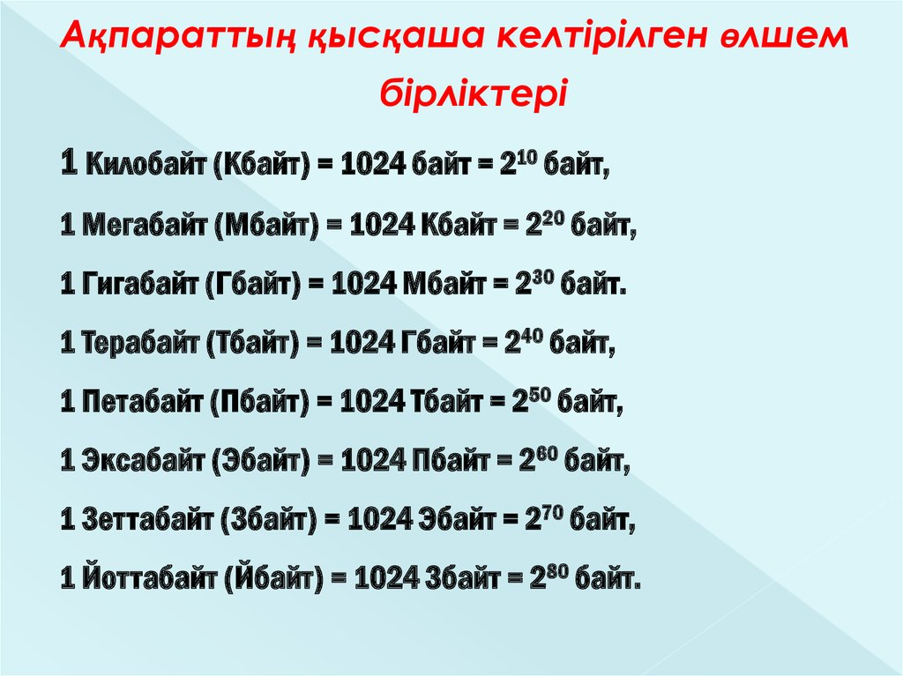

1. ***Мысал есеп:***

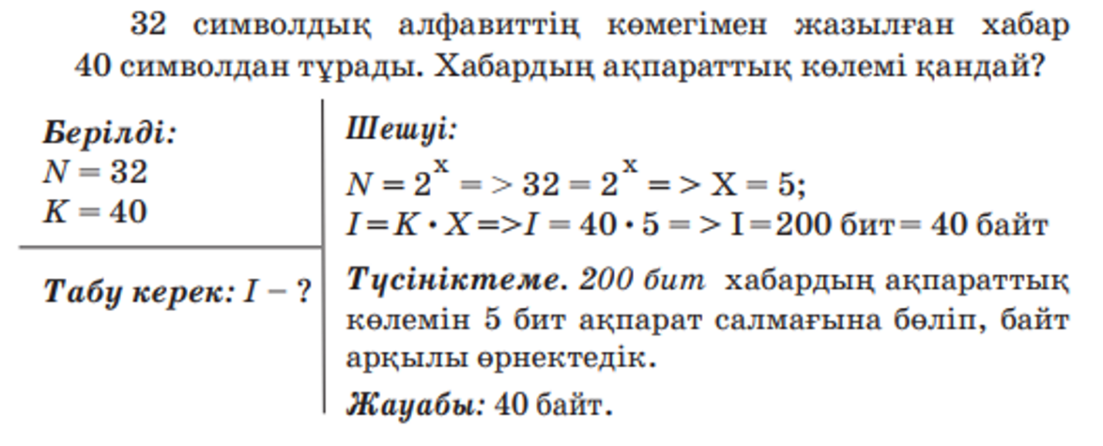

1. ***Мысал есеп:***

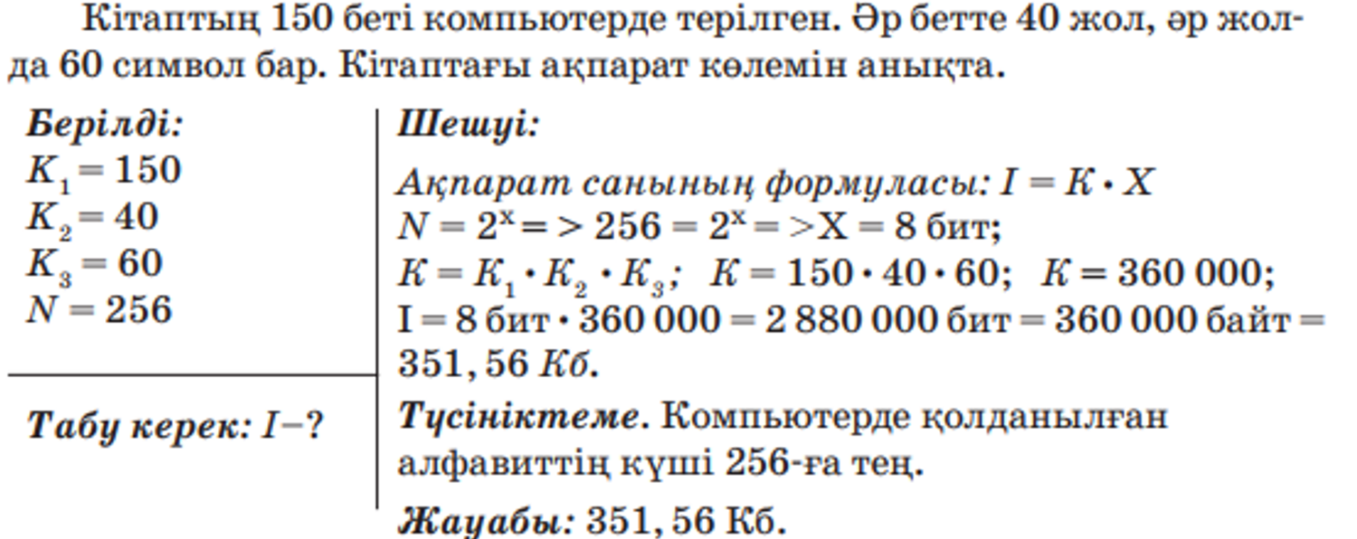

**Ақпаратты кодтау**

Ақпаратты кодтау – мәліметтерді белгілі бір ережелер бойынша символдар немесе кодтар арқылы бейнелеу. **Кодтау** – ақпаратты өңдеу, сақтау, тасымалдауға ыңғайлы болу үшін белгілі бір алфавит арқылы өзгертіп, ұсыну. Бір белгі тобынан екінші белгі тобына белгілі бір ережемен көшіру ережесін код деп атайды. Ақпаратты сақтау, қабылдау, ұсыну мен өңдеу әдістері іс жүзінде ақпараттың ұсынылу түріне байланысты болады. Кодталған ақпаратты қайта қалпына келтіруді декодтау деп атайды.

Екілік алфавиті 0 және 1 таңбаларынан тұрады. Ақпаратты екілік кодпен көрсету үшін, құрылғы екі күйді айыра білуі керек. Мысалы: 1– құрылғыда ток бар, ал 0 жоқ екенін көрсетеді немесе 1 – жоғары кернеу, 0 – төмен кернеу екенін білдіреді. Тек екі түрлі мәні немесе оған сәйкес код разряды бар, 0 немесе 1 мәндерін ғана қабылдай алатын сигнал бит деп аталады.

**Кодтау әдістері:**

Морзе әліпбиі: Нүкте мен сызықшалар арқылы ақпаратты көрсету.

ASCII коды: Символдарды сандар арқылы көрсету (латын әріптері, арнайы таңбалар).

Юникод: Әлемнің әртүрлі тілдеріндегі символдарды кодтауға арналған кеңейтілген жүйе.

Кодтау мақсаттары:

Мәліметтерді сақтау көлемін азайту.

Мәліметтерді шифрлау және қорғау.

Мәліметтерді басқа жүйелерге тасымалдау мүмкіндігін арттыру.

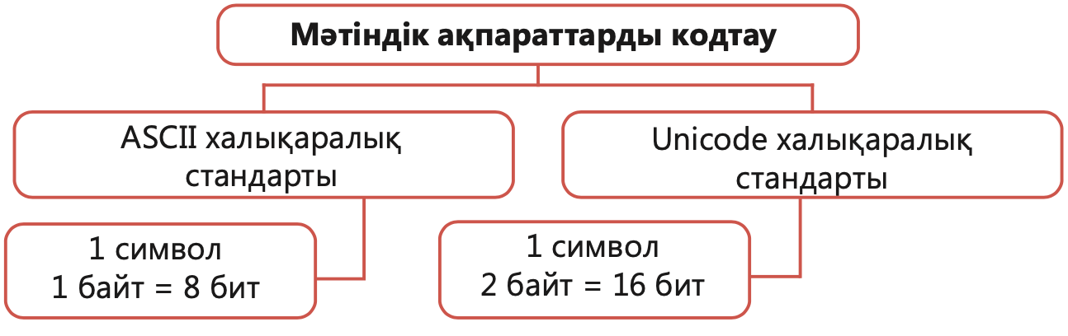

**ASCІІ коды**

Мәтінді санмен өрнектеу үшін әрбір әріпке сандық мәнді сәйкестендіреді. Барлық әріпке өзіндік мән беру арқылы біз оны кодтаймыз. Бірақ пайдаланушы кодтауды өзінше жүзеге асыра алмайды. Ол үшін барлық пайдаланушыға тән стандарт болуы керек. Сондай стандарттың ең көп тараған түрі ASCII (American Standart Codе for Information Interchange – ақпарат алмасудың американдық стандарты) кодтау тәсілін алуға болады. Қазіргі компьютерлерде ақпарат ASCII кодымен беріледі. ASCII коды АҚШ-тың (ANSI) Ұлттық стандарттар институтында жасалған, бірақ оның 256 стандарт символдан тұратын бөлігі арнайы программаның көмегімен ұлттық алфавит символдарымен ауыстыруға болатындықтан, басқа елдер де пайдаланады. Символдарды кодтау комбинацияларының жиынтығы **кодтау кестесі** деп аталады. ASCII кодтау кестесі екі бөліктен тұрады

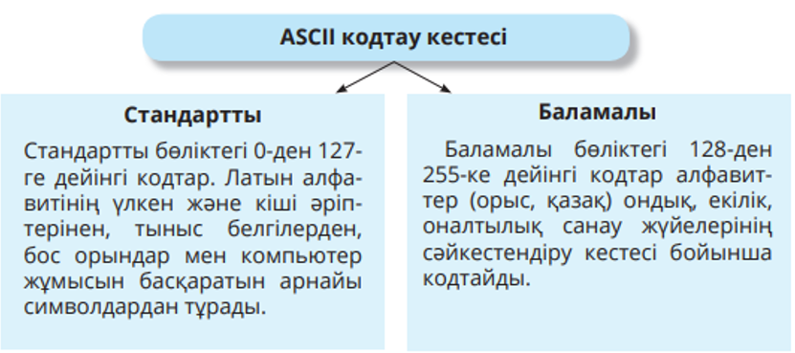

ASCII кодының стандартты және баламалы түрлері Алғашқыда ASCii-да кодтау 7 бит болған. кейіннен 8 биттік (1 байт) кодтауға өткізілді. 7 биттік кодтау 8 биттікке қарағанда өлшемі 2 есе кіші. 2727=128 < 2828=256. бастапқыда ASCii-да 0 мен 127 арасындағы 128 символ кодталған

**Мәтіндік ақпаратты кодтау**

Егер алфавиттің әр символына белгілі бір санды сәйкестендіріп қойса (мысалы, реттік нөмірін), онда мәтіндік ақпаратты екілік кодтың көмегімен кодтауға болады.

Қазақстанда құрамында кирилл символдары бар ASCii-ге балама кодтау қолданылады. Онда үлкен, кіші орыс, латын әріптері, цифрлар, тыныс белгілері мен арифметикалық амалдар, т.б. қамтылған. Егер пайдаланушы мәтіндік файл құрып, оны дискіге жазса, онда енгізген әр символы компьютер жадында 8 нөл және 8 бірлердің жиынымен сақталады. мәтінді экранға немесе принтерге шығарғанда, осы кодтарға сәйкес символдар бейнеленеді.

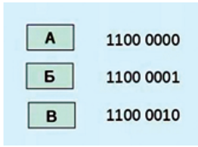

*символды екілік кодтау*

**Графикалық мәліметтерді кодтау**

ЭЕм-де мәтіндік ақпарат секілді графикалық бейнелерді сақтауға, өңдеуге және екілік жүйеде кодтауға болады. Графикалық бейнелерді кодтау арқылы әртүрлі графикалық форматтарды қолдану мүмкіндігі бар. Бейне сақталған файлдың кеңейтілуіне қарап, мұнда қандай формат қолданғанын білуге болады. Файлдың форматына қарап, оны қандай программаның көмегімен қарауға, өңдеуге және басып шығаруға болатынын аңғарамыз. Қазіргі таңда графикалық бейнелерді өңдейтін әртүрлі программалардың саны жеткілікті. Осындай түрлі мүмкіншіліктеріне қарамастан, бейнені кодтаудың негізінде **растрлық графика** және **векторлық графика** деген екі негізгі тәсілі бар.

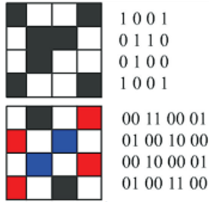

*Графикалық код*

**UNICODE (Юникодта) кодтау**

Бір байт 8 биттен тұратыны белгілі. 8 бит көмегімен 256 мүмкін болған символдарды кодтай аламыз. Демек, ASCII-да 256 символ ғана кодтаймыз деген сөз. Кейбір алфавиттерде, мысалы, қытай және жапон иероглифтерінде символдар саны 256-дан көп. Бұл жағдайда не істеу керек? Осы мәселені шешу үшін, өткен ғасырдың 90-жылдарының басында Юникодта кодтау кестесі жасалды. Бастапқыда Юникодта кодтау 2 байттан (16 бит) тұрды. 16 битпен 216216 = 65536 символды кодтауға болады. Ең көп тараған Юникодтың 2 түрін атап өтуге болады. Интернет үшін **UTF-8**, Windows үшін **UTF-16** түрлері қолданылады. UTF-8 де алғашқы 128 символ 1 байтпен кодталады да, қалғандары 2 байт пен 4 байт арасында кодталады. Юникодтың ерекшелігі – оның көмегімен қолданыстан шыққан жазбалардың ғылым мен техникадағы қолданылып жатқан символдар мен математика, экономика, ноталар, т.б. символдарды өрнектей алуында. Компьютерлік ойындарды жасауда Юникод көмегін пайдаланған өте қолайлы. Windows-та мәтінді жазудың 2 түрі бар: біріншісі – UTF-16 кодымен, екіншісі кодтау беті көмегімен (4-сурет). Кодтау беттері Windows-тың ескі нұсқаларымен сәйкестендіру үшін қолданылады. ASCII және UTF-16 кодтау кестелерімен танысу үшін ең оңайы – Word мәтіндік редакторында Кірістіру (Вставка) – Символ – Басқа символдар (Другие символы) командаларын орындауға болады.

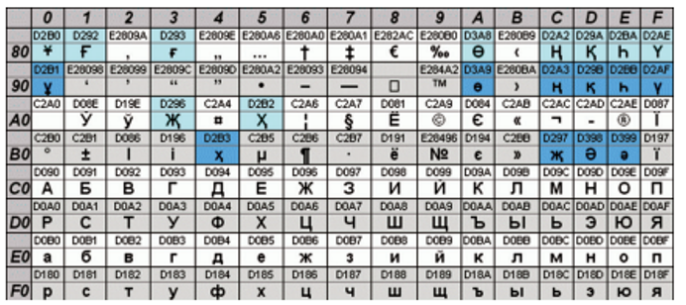

**Есептеу жүйелері және компьютердің логикалық негіздері**

Есептеу жүйелері  
Есептеу жүйелері – деректерді өңдеу және сақтау үшін қолданылатын аппараттық және бағдарламалық құралдардың жиынтығы.

Есептеу жүйелерінің түрлері:

Дербес компьютерлер (PC): Жеке қолданушыларға арналған жүйелер.

Серверлер: Мәліметтер мен ресурстарды желіге қосылған басқа құрылғыларға таратуға арналған жүйелер.

Суперкомпьютерлер: Өте күрделі есептеулерді орындау үшін қолданылады (ғылыми зерттеулер, ауа райын болжау).

Эмбедед жүйелері: Арнайы функцияларды орындайтын жүйелер (автомобильдер, тұрмыстық техника).

**Есептеу жүйелерінің құрылымы:**

Аппараттық қамтамасыз ету: Процессор, жады, сақтау құрылғылары, перифериялық құрылғылар.

Бағдарламалық қамтамасыз ету: Операциялық жүйе, қолданбалы бағдарламалар.

**Компьютердің логикалық негіздері**

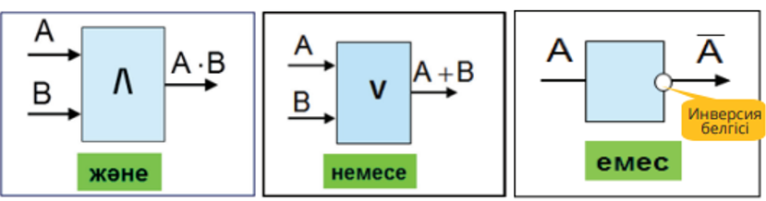  
Компьютердің логикалық негіздері – мәліметтерді өңдеу және сақтау кезінде қолданылатын математикалық принциптер мен әдістер.

Логикалық элементтер:

AND (ЖӘНЕ): Екі шарт та орындалғанда нәтиже "ақиқат".

OR (НЕМЕСЕ): Бір шарт орындалса да нәтиже "ақиқат".

NOT (ЕМЕС): Шартты кері мәнге өзгертеді.

**Логикалық функциялар:**

Логикалық функциялар компьютердің процессорында деректерді өңдеу үшін қолданылады. Олар 0 және 1 мәндерімен жұмыс істейді.

Екілік жүйе:

Компьютер тек екілік жүйеде жұмыс істейді, мұнда деректер 0 мен 1 мәндері арқылы көрсетіледі.

Барлық арифметикалық және логикалық операциялар осы жүйеде орындалады.

Компьютердің логикалық негіздері мен есептеу жүйелері – ақпараттық технологиялардың дамуының басты тіректері.